*«18*» листопада 2021 року

**Клас: 2-В**

**Предмет: математика**

**Вчитель: Бубир Л.В.**

Урок №37. **Властивість віднімання суми від числа. Розв’язування задач різними способами.**

Робота за підручником с. 51-52

Опорний конспект для учня

1. **Обчисли усно.**

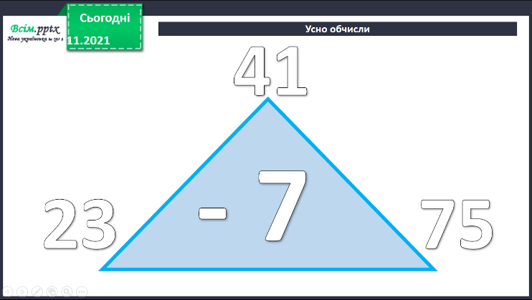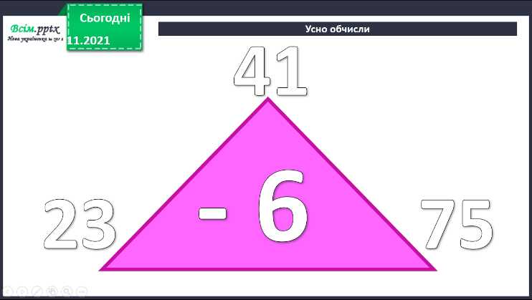

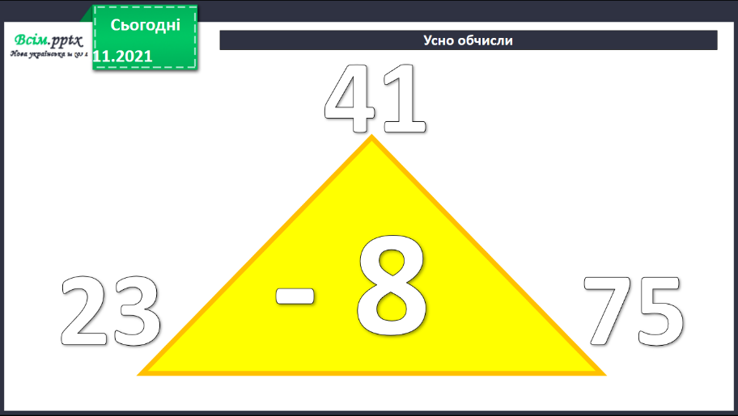

1. **Хвилинка каліграфії.**

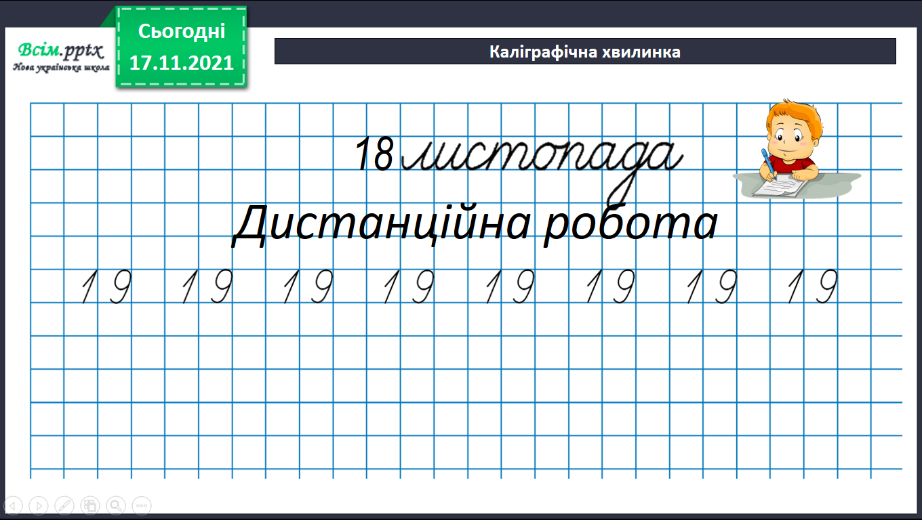

1. **Задача №2, с. 51. Розглянь, як можна розв’язати задачу 3 способами.**

**І спосіб**

Нам потрібно знайти:

1) Скільки всього грибів зірвали білочка та їжак?

2) Скільки грибів залишилося біля дерева?

**ІІ спосіб**

Нам потрібно знайти:

1) Скільки грибів залишилося, коли білочка зірвала 2 гриби?

2) Скільки грибів залишилося біля дерева?

**ІІІ спосіб**

Нам потрібно знайти:

1) Скільки грибів залишилося, коли їжак зірвав 1 гриб?

2) Скільки грибів залишилося біля дерева?

1. **Задача №3, с. 51. Розв’яжи задачу 3 способами *(усно)***
2. **Запам’ятай!**

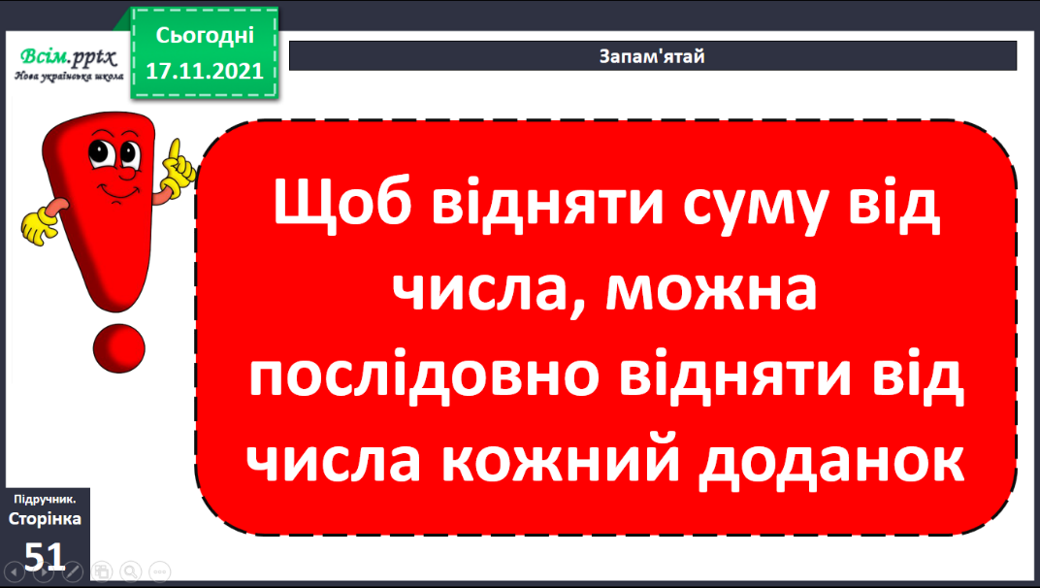

1. **Задача №5, с. 52.** **Розв’яжи задачу трьома способами за схемами міркувань *(письмово)***
2. **Завдання №6, с. 52.** **Побудуйте 2 прямокутники. Проведіть у першому з них 2 відрізки так, щоб утворилося 2 трикутники і п’ятикутник, а в другому - 2 трикутники і шестикутник.**
3. **Обчисли вирази, №7, с. 52, зручним способом *(письмово)***

**Виконану роботу можна надіслати:**

1. На освітню платформу для дистанційного навчання HUMAN.
2. На електронну адресу liliya.bubyr@ukr.net.